MỘT SỐ GIẢI PHÁP GIÚP NÂNG CAO CHẤT LƯỢNG GIẢNG VIÊN ĐỂ ĐÁP ỨNG NHU CẦU HỘI NHẬP

SOME SOLUTIONS TO IMPROVE THE QUALITY OF TEACHERS TO MEET THE DEMAND OF INTEGRATING

Vương Thanh Thủy |  |  | ¹Trường Cao đẳng Lý Tự Trọng TP. HCM  Email: vtthuy1972@gmail.com
Keywords: |  |  | TÓM TẮT: Đưa ra 1 số giải pháp để nâng cao chất lượng Giảng viên và 1 số kiến nghị với các cấp lãnh đạo
awareness, active, students, intergrating 4.0, Gmeet |  |  | Bối cảnh: Tại trường Cao đẳng Lý Tự Trọng  Kết quả: Giúp giáo viên thích ứng với sự phát triển của xã hội  Bàn luận: 4 yếu tố quan trọng mà các giảng viên cần thích ứng  ABSTRACT: Give some solutions to improve the quality of teachers àn make some recomendations to leaders  Context: at Ly Tu Trong College  Result: Help teachers adapt the developments of society  Discussion: 4 importants factors that teachers need to meet

1. Mở đầu
Cuộc cách mạng công nghiệp 4.0 đang tạo ra những cơ hội và triển vọng, đồng thời đặt ra những thách thức và yêu cầu mới đối với nguồn nhân lực trong hiện tại và tương lai. Khả năng thích ứng nhanh nhất với môi trường lao động và với tiến bộ khoa học công nghệ mới, có kỹ năng, khả năng hội nhập cao, sáng tạo, có năng lực cạnh tranh là những yêu cầu cơ bản mà các giảng viên trường Cao đẳng chúng ta cần phải cung cấp cho các Sinh viên. Để làm được điều đó, chúng ta cần phải thực hiện 1 số giải pháp sau:
2. Kết quả nghiên cứu
I. Đội ngũ giảng viên cần có trình độ chuyên môn cao, hiểu biết sâu rộng trên nhiều lĩnh vực.
Cách mạng công nghiệp 4.0 đòi hỏi phải có nguồn nhân lực chất lượng cao, cập nhật liên tục, vì vậy, chúng ta phải chuyển đổi mạnh mẽ sang mô hình đào tạo “những gì thị trường cần”. Đội ngũ giảng viên cũng cần phải có trình độ chuyên môn cao, hiểu biết sâu rộng trên nhiều lĩnh vực thì mới có thể đáp ứng nhu cầu của thị trường lao động và giúp người học thực hiện được phương châm “học đi đôi với hành”. Bên cạnh đó, chúng ta phải giúp người học phát triển cả về năng lực, thúc đẩy đổi mới và sáng tạo để thích ứng trong môi trường làm việc thường xuyên thay đổi.
Hiện nay, Khoa KHCB và Tổ AV đã và đang tổ chức thường xuyên các buổi sinh hoạt chuyên môn, tổ chức các buổi hội thảo, tọa đàm, hướng dẫn để giảng viên phát huy trí tuệ của mình, trao đổi học tập lẫn nhau để làm giàu thêm tri thức của mình. Khuyến khích động viên kịp thời các tập thể, cá nhân điển hình đã nỗ lực vươn lên trong học tập, giảng dạy…Khoa cũng thường xuyên tạo mọi điều kiện cho cán bộ giảng viên được tham gia các chương trình học như thạc sĩ, tiến sĩ trong và ngoài nước... các khóa học, tập huấn chuyên sâu để mở mang, làm giàu tri thức, nâng cao được về chuyên môn.
Ngoài ra, Khoa nên tổ chức thêm các công trình nghiên cứu khoa học có tính ứng dụng và đạt hiệu quả cao với số lượng đông đảo giảng viên cùng tham gia. Đặc biệt, cần xây dựng cơ chế, quy định mang tính chất đặc thù nhằm khuyến khích cán bộ giảng viên tham gia nghiên cứu khoa học, giảng dạy với các thiết bị và phương tiện hiện đại; trân trọng và tạo mọi điều kiện cho những cán bộ giảng viên có những sáng kiến có thể ứng dụng vào thực tiễn đời sống đem lại lợi ích kinh tế cho nhà trường. Hình thành 1 nhóm gồm các giảng viên có khả năng vượt trội hơn về 1 mảng nào đó để trợ giúp các giảng viên khác đang gặp khó khăn, ví dụ như việc dạy online, kiểm tra online, nhập điểm online, phổ biến các phần mềm mới, các trang hữu ích cho việc giảng dạy… Thành lập thêm các đội nhóm của tất cả các môn trong Khoa như Câu lạc bộ Tiếng Anh, Toán, Lý, Hóa… để tạo thêm môi trường cho các sinh viên mở mang kiến thức và giao lưu học hỏi. Còn giảng viên thì cũng tăng thêm các kĩ năng như quản lí, sáng tạo, tổ chức…
Về bản thân thì các giảng viên luôn tự rèn luyện nhân cách bằng việc giữ tác phong sư phạm, chú trọng từ cách ăn mặc đến ngôn ngữ, cử chỉ, hành vi… phải mang tính mô phạm, chuẩn mực. Giảng viên có mối quan hệ tốt, tương trợ lẫn nhau với đồng nghiệp, thái độ với sinh viên hòa nhã, thân thiện, vui vẻ, sẵn sàng giúp sinh viên trong học tập cũng như các vấn đề mà sinh viên còn băn khoăn. Thầy cô phải là những người khiêm tốn, giản dị, tôn trọng pháp luật, thực hiện đúng các nguyên tắc, kỷ luật như thực hiện đúng quy chế giảng dạy, đúng giờ...; kiên quyết không để cho bất cứ hình thức tiêu cực nào diễn ra trong học tập thi cử: quay bài, chạy điểm, nâng điểm một cách không chính đáng; thực hiện công tác tự phê bình bản thân thường xuyên, sẵn sàng nhận khuyết điểm, thiếu sót của mình trước tập thể sinh viên…
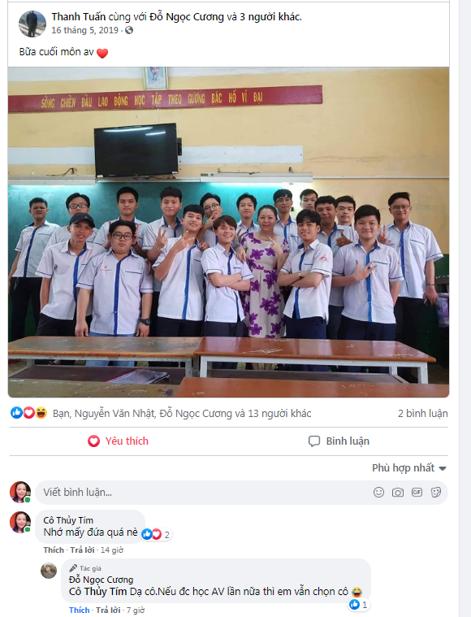

II. Đội ngũ giảng viên phải có khả năng thích ứng nhanh với sự thay đổi mọi hoạt động của nhà trường.
Nhằm đáp ứng các yêu cầu hội nhập, trường chúng ta đã và đang thay đổi rất nhiều: từ các hoạt động đào tạo như đổi mới chương trình, phương pháp giảng dạy, quản lý sinh viên, phương pháp kiểm tra, đánh giá chuẩn đầu ra, đến sự ứng dụng mạnh mẽ công nghệ thông tin trong dạy online, kiểm tra trực tuyến. Là giảng viên của trường, chúng ta cũng phải nhanh chóng học hỏi, tìm tòi, thay đổi tư duy và vận dụng sáng tạo theo các thay đổi trên. Bản thân các giảng viên phải không ngừng tìm tòi, đổi mới cho phù hợp với sự phát triển của công nghệ mới.
Ngoài ra, giảng viên thay vì tập trung cung cấp cho người học các kiến thức, kỹ năng trên lớp, phải định hướng cho sinh viên biết cách học tập sao cho thích hợp với nhu cầu, khả năng của mình, cách tư duy và xử lý các tình huống trong cuộc sống, qua đó hình thành năng lực tiếp cận và giải quyết vấn đề. Giảng viên phải là người hướng dẫn, điều phối, tổ chức hoạt động và đánh giá kết quả học tập, sự sáng tạo của sinh viên.

III. Nâng cao chất lượng đội ngũ giảng viên.
Ngày nay, môi trường giáo dục không chỉ diễn ra trong phạm vi nhà trường mà mở rộng ra phạm vi toàn cầu. Tuy nhiên, không ít giảng viên chưa hiểu và sử dụng được những công cụ mới trong thực tiễn, hiệu quả giảng dạy vì vậy không cao. Do đó, để có thể cập nhật những kiến thức hiện đại mang tính toàn cầu, cũng như ứng dụng công nghệ thông tin thành thạo trong quá trình giảng dạy, đội ngũ giảng viên phải giỏi về ngoại ngữ và công nghệ thông tin, làm chủ công nghệ và tạo ra sự tự do, sáng tạo trong công tác đào tạo. Muốn như vậy thì nhà trường phải thường xuyên mở các lớp tập huấn cho giảng viên. Hiện nay việc tổ chức giảng thử trên Gmeet là bước đầu cho sự bứt phá về công nghệ thông tin nhưng cần phải có thêm các lớp tập huấn thực tế để giúp giải đáp cụ thể các thắc mắc của giảng viên hoặc hướng dẫn cho giảng viên các ứng dụng hay, mới vào trong việc giảng dạy. Chỉ với vài câu hướng dẫn trong các buổi họp tối thứ 7 hằng tuần như vậy thì các giảng viên lớn tuổi hoặc chưa tiếp xúc nhiều với công nghệ thông tin là quá sức và không hiệu quả. Có thể sử dụng Ultra View để các chuyên viên trợ giúp trực tuyến là 1 phương pháp hữu hiệu và rất tiện lợi.
Cần chú trọng phát triển năng lực giảng dạy, bao gồm những nội dung cụ thể như xây dựng chương trình giảng dạy; xác định những nội dung phù hợp để đạt tới các mục tiêu đã đề ra; xác định các phương pháp học tập và giảng dạy phù hợp nhằm chuyển tải được nội dung và đạt tới mục tiêu; xác định các phương pháp đánh giá phù hợp để động viên người học. Nâng cao năng lực sử dụng các phương pháp giảng dạy tích cực, phù hợp với chuyên môn của bản thân như: giảng dạy bằng tình huống, thảo luận nhóm, khám phá, mô phỏng, dự án... Rèn luyện các năng lực truyền đạt; năng lực giải quyết vấn đề và ra quyết định; năng lực không ngừng học tập và phát triển bản thân; năng lực sử dụng các thiết bị, phương tiện hiện đại trong giảng dạy
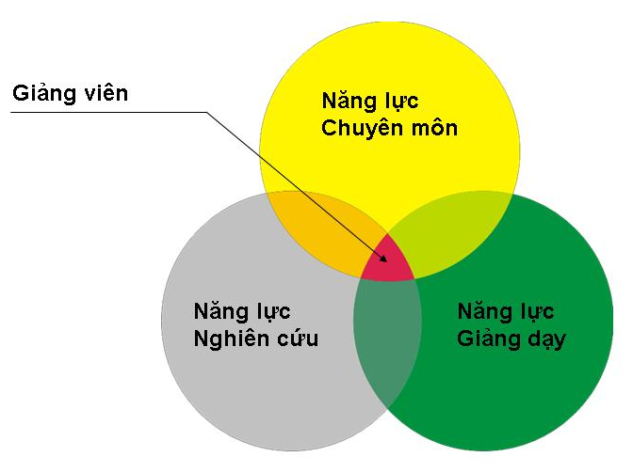
Hình 1: Năng lực của một giảng viên
Từng bước hoàn thiện những tiêu chuẩn về đạo đức nhà giáo và thường xuyên trau dồi phẩm chất chính trị. Mỗi giảng viên phải tự học tập và rèn luyện để có năng lực chuyên môn cao, nắm bắt được những thành tựu mới của khoa học công nghệ để kịp thời ứng dụng vào công tác giảng dạy; có khả năng sử dụng thành thạo ít nhất một ngoại ngữ, mà chủ yếu và quan trọng nhất là tiếng Anh; có năng lực nghiên cứu khoa học trong lĩnh vực chuyên môn của mình.

IV. Quan tâm, chăm lo, tạo điều kiện về vật chất cũng như tinh thần cho đội ngũ giảng viên phát triển, cống hiến; xây dựng Trường Cao đẳng chính quy, mẫu mực theo mô hình nhà trường thông minh và đạt chuẩn.
Nhà trường đã và đang đầu tư, nâng cấp cơ sở vật chất, bổ sung phương tiện, thiết bị hỗ trợ giảng dạy hiện đại; nâng cấp hệ thống thông tin tích hợp trên nền tảng ứng dụng web để nâng cao tính linh hoạt trong sử dụng và thuận tiện cho việc quản lý giáo dục đào tạo, điều hành huấn luyện, đánh giá kết quả đào tạo; từng bước xây dựng phòng học chuyên dụng, nhà xưởng thực hành thực tế và ảo, thư viện thông minh... Qua đó đội ngũ giảng viên đã phát huy tốt năng lực, tri thức cho công tác đào tạo; luôn yên tâm, gắn bó với trường, thi đua hoàn thành tốt nhiệm vụ giáo dục đào tạo và nghiên cứu khoa học.
Cùng với đó, Trường cũng quan tâm thực hiện tốt các chế độ, chính sách góp phần nâng cao đời sống vật chất, tinh thần của cán bộ, nhân viên nói chung và đội ngũ giảng viên nói riêng, như: hỗ trợ kinh phí đào tạo, chi thêm phúc lợi, nâng cấp nơi làm việc, công tác, thực hiện tốt chính sách về công đoàn… tạo điều kiện cho đội ngũ giảng viên an tâm công tác, cống hiến.

3. Kết luận
Trước tác động của cuộc cách mạng công nghiệp 4.0 diễn ra trên nhiều lĩnh vực và để đáp ứng được yêu cầu đặt ra, chúng ta cần phải nhanh chóng thay đổi phương thức đào tạo cho phù hợp với xu hướng phát triển của thế giới theo sự phát triển mạnh mẽ của khoa học và công nghệ thông tin. Một trong những nhân tố chủ yếu quyết định sự thành công là đội ngũ giảng viên. Vì vậy, mỗi giảng viên cần quyết tâm và kiên trì, nỗ lực hết mình, trước hết cần chủ động tìm hiểu và ứng dụng những thành tựu của khoa học - công nghệ vào việc nâng cao hiệu quả công tác giảng dạy, từ đó góp phần đào tạo được nguồn nhân lực có số lượng, chất lượng đáp ứng yêu cầu ngày càng cao của cuộc cách mạng công nghiệp 4.0 đang diễn ra hiện nay./.

Tài liệu tham khảo
- Báo cáo Sự phát triển của Hệ thống Giáo dục Đại học, Các giải pháp đảm bảo và nâng cao chất lượng đào tạo ngày 29/10/2009.
- Đảng Cộng sản Việt Nam, Văn kiện Đại hội đại biểu toàn quốc lần thứ XI, Nxb CTQG - ST, H.2011, tr.106.
- Học viện Chính trị quốc gia Hồ Chí Minh, Cách mạng công nghiệp lần thứ tư - thời cơ và thách thức đối với Việt Nam, Nxb Lý luận Chính trị, H.2017, tr.12.
- Martin Hayden và Lâm Quang Thiệp. “Tầm nhìn 2020 Cho Giáo dục Đại học Việt Nam” Journal of International Education, 1st Quarter, 2006.
- Nghị quyết số 14/2005/NQ-CP ngày 02 tháng 11 năm 2005 của Chính phủ về đổi mới cơ bản và toàn diện giáo dục đại học Việt Nam giai đoạn 2006 – 2020.
- Văn phòng Quốc hội và Ủy ban Văn hóa - giáo dục - thanh niên - thiếu niên và nhi đồng của Quốc hội: Hội thảo khoa học - “Những vấn đề đặt ra đối với giáo dục đại học ở Việt Nam”. Báo Tuổi trẻ, Ngày 23/12/2009 http://www.tuoitre.com.vn/Tianyon/Index.aspx?ArticleID=354746&ChannelID=13
- http://www.cemd.ueh.edu.vn/index.php?q=page/%C4%91%C3%A0o-t%E1%BA%A1o-ph...
- https://tcnn.vn/news/detail/47241/Nang-cao-chat-luong-doi-ngu-giang-vien-dai-hoc-o-Viet-Nam-dap-ung-yeu-cau-cua-cuoc-cach-mang-cong-nghiep-4.0.html
- https://utt.edu.vn/lyluanchinhtri/thong-tin-chuyen-mon/nang-cao-chat-luong-can-bo-giang-vien-cac-truong-dai-hoc-cao-dang-tren-dia-ban-thanh-pho-ha-noi-a8847.html
- https://www.quanlynhanuoc.vn/2020/03/19/doi-moi-can-ban-toan-dien-giao-duc-va-dao-tao-thuc-trang-va-giai-phap/
- http://lapphap.vn/Pages/tintuc/tinchitiet.aspx?tintucid=207310
- http://www.hocvienhaiquan.edu.vn/tin-tuc/xay-dung-phat-trien-doi-ngu-giang-vien-dap-ung-yeu-cau-xay-dung-hai-quan-nhan-dan-viet-nam-cach-mang-chinh-quy-tinh-nhue-hien-dai

Yêu cầu về khổ giấy, số chữ, font chữ,…
Lưu ý tác giả gửi bài:  - Tối đa 6000 chữ,  - Tối thiểu 4000 chữ  - Quy cách trình bày theo quy định (như ở đây). | Quy cách trình bày bản thảo:  - Khổ A4  - Lề trên: 3.5; lề dưới: 3.8  - lề trái: 2.5; lề phải: 2.5  - Header: 2.5  - Footer: 2.5 | Về font chữ:  - Font: Times New Roman  - Cỡ chữ: 10.5  - Cách dòng: single  - Cách trên, cách dưới: 0pt  - Thụt vào đầu dòng: 0.5 cm

Chẳng hạn mẫu như sau:
Page Setup

Font:

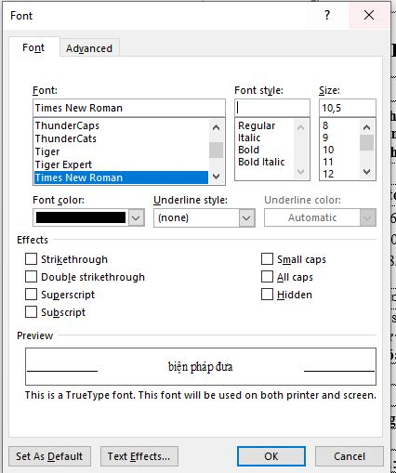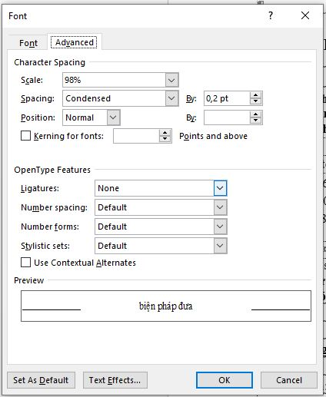

Paragraph



